Информационная газета муниципального образования Маганский сельсовет
Березовского района Красноярского края
Распространяется бесплатно
№ 36 (337) 15.09.2023 г.

1
Официальный сайт администрации Маганского сельсовета www.magansk.ru

Оглавление страницы

Нормативные правовые акты 2

Постановление администрации Маганского сельсовета от 05.09.2023 г. № 81 «О внесении изменений в постановление от 21.07.2016 г. № 297 «Об утверждении Положения о комиссии по безопасности дорожного движения в администрации Маганского сельсовета» 2

Постановление администрации Маганского сельсовета от 05.09.2023 г. № 82 «Об утверждении положения о порядке привлечения граждан к выполнению на добровольной основе социально значимых для муниципального образования Маганский сельсовет работ» 3

Постановление администрации Маганского сельсовета от 15.09.2023 г. № 84 «О создании административной комиссии Маганского сельсовета» 6

Прокуратура, прием граждан 7

Что взять с собой в лес? Советы спасателей 8

Сентябрь – время подготовки печи к зимнему сезону 9

ПОСТАНОВЛЕНИЕ АДМИНИСТРАЦИИ МАГАНСКОГО СЕЛЬСОВЕТА
«05» сентября 2023 г. № 81

О внесении изменений в постановление от 21.07.2016 г. № 297 «Об утверждении Положения о комиссии по безопасности дорожного движения в администрации Маганского сельсовета»

В соответствии с Федеральным законом от 10.12.1995 № 196-ФЗ «О безопасности дорожного движения», Постановлением Правительства Красноярского края от 25.03.2009 № 146-п «О краевой комиссии по безопасности дорожного движения», руководствуясь ст. 10 Устава Маганского сельсовета
П О С Т А Н О В Л Я Ю:
1. Постановление администрации Маганского сельсовета № 27 от 03.04.2023 г. « О внесении изменений в Постановление от 21.07.2016 г. № 297 «Об утверждении Положения о комиссии по безопасности дорожного движения в администрации Маганского сельсовета» признать утратившим силу.
2. Внести изменение в состав комиссии по безопасности дорожного движения администрации Маганского сельсовета и изложить его согласно приложению № 1.
3. Контроль за выполнением настоящего постановления оставляю за собой.
4. Постановление вступает в силу со дня официального опубликования в газете «Ведомости органов местного самоуправления Маганского сельсовета» и подлежит размещению на официальном сайте администрации Маганского сельсовета в сети Интернет в 10-дневный срок.

Глава сельсовета А.Г. Ларионов
Приложение 1 к постановлению администрации Маганского сельсовета от 05.09.2023 г. № 81

Состав комиссии по безопасности дорожного движения администрации Маганского сельсовета

Фамилия, имя, отчество | Должность | Должность в комиссии
Томилова Ирина Ивановна | Ведущий специалист | Председатель комиссии
Шкутина Людмила Васильевна | Ведущий специалист | Заместитель председателя комиссии
Полеева Виктория Викторовна | Ведущий специалист | Секретарь комиссии
Брюзгина Марина Александровна | Бухгалтер | Член комиссии
Анциферов Кирилл Александрович | Водитель администрации | Член комиссии
******************************************************************

ПОСТАНОВЛЕНИЕ АДМИНИСТРАЦИИ МАГАНСКОГО СЕЛЬСОВЕТА
«05» сентября 2023 г. № 82

Об утверждении положения о порядке привлечения граждан к выполнению на добровольной основе социально значимых для муниципального образования Маганский сельсовет работ

В соответствии с Федеральным законом от 06.10.2003г. №131-ФЗ «Об общих принципах организации местного самоуправления в Российской Федерации», Законом Красноярского края от 15.10.2015 №9-3724 «О закреплении вопросов местного значения за сельскими поселениями Красноярского края», Уставом Маганского сельсовета, администрация Маганского сельсовета,
ПОСТАНОВЛЯЕТ:
1. Утвердить Положение «О порядке привлечении граждан к выполнению на добровольной основе социально значимых для муниципального образования Маганский сельсовет работ» согласно Приложению №1.
2. Контроль над выполнением Постановления оставляю за собой.
3. Настоящее Постановление вступает в силу со дня его официального опубликования в газете «Ведомости органов местного самоуправления Маганского сельсовета» и подлежит размещению на официальном сайте администрации Маганского сельсовета в информационно-телекоммуникационной сети «Интернет».

Глава сельсовета А. Г. Ларионов

Приложение №1
к Постановлению администрации
Маганского сельсовета от 05.09.2023 года № 82

ПОЛОЖЕНИЕ
о порядке привлечении граждан к выполнению на добровольной основе социально значимых для муниципального образования Маганский сельсовет работ

1. Настоящее Положение определяет порядок организации привлечения граждан к выполнению на добровольной основе социально значимых для муниципального образования работ (в том числе дежурств).
2. К социально значимым работам могут быть отнесены только работы, не требующие специальной профессиональной подготовки.
3. К выполнению социально значимых работ могут привлекаться совершеннолетние трудоспособные жители муниципального образования Маганский сельсовет в свободное от основной работы или учебы время на добровольной и безвозмездной основе не более чем один раз в три месяца. При этом продолжительность социально значимых работ не может составлять более четырех часов подряд.
4. Администрация Маганского сельсовета в соответствии с уставом муниципального образования принимает решение о привлечении граждан к выполнению на добровольной основе социально значимых для муниципального образования Маганский сельсовет работ (в том числе дежурств) в целях решения следующих вопросов местного значения поселения:
а) участие в профилактике терроризма и экстремизма, а также в минимизации и (или) ликвидации последствий проявлений терроризма и экстремизма в границах муниципального образования Маганский сельсовет;
б) создание условий для реализации мер, направленных на укрепление межнационального и межконфессионального согласия, сохранение и развитие языков и культуры народов Российской Федерации, проживающих на территории муниципального образования Маганский сельсовет, социальную и культурную адаптацию мигрантов, профилактику межнациональных (межэтнических) конфликтов;
в) участие в предупреждении и ликвидации последствий чрезвычайных ситуаций в границах муниципального образования Маганский сельсовет;
г) обеспечение первичных мер пожарной безопасности в границах населенных пунктов муниципального образования Маганский сельсовет;
д) создание условий для массового отдыха жителей муниципального образования Маганский сельсовет и организация обустройства мест массового отдыха населения, включая обеспечение свободного доступа граждан к водным объектам общего пользования и их береговым полосам;
е) утверждение правил благоустройства территории муниципального образования Маганский сельсовет, осуществление контроля за их соблюдением, организация благоустройства территории муниципального образования Маганский сельсовет в соответствии с указанными правилами, а также организация использования, охраны, защиты, воспроизводства городских лесов, лесов особо охраняемых природных территорий, расположенных в границах населенных пунктов поселения.
5. В решении о привлечении граждан к выполнению социально значимых работ для муниципального образования Маганский сельсовет указывается:
1) вопрос местного значения, в целях решения которого организуются социально значимые работы;
2) время и место проведения, местах сбора участников, а также сроки проведения работ;
3) перечень видов работ, для выполнения которых привлекается население;
4) порядок финансирования;
5) ответственное лицо за организацию и проведение социально значимых работ;
6) иное
6. Решение о привлечении граждан к выполнению на добровольной основе социально значимых для муниципального образования работ (в том числе дежурств) оформляется в виде Постановления и официально опубликовывается в порядке, установленном уставом муниципального образования Маганский сельсовет.
7. Организацию и материально-техническое обеспечение проведения социально значимых работ осуществляет администрация Маганского сельсовета.
8. Уполномоченное должностное лицо:
- проверяет соблюдение требований, предусмотренных пунктом 3 настоящего Порядка;
- обеспечивает участников социально значимых работ необходимым инвентарем; проводит инструктаж по технике безопасности;
- определяет участникам конкретный вид и объем работ;
- обеспечивает непосредственный контроль за ходом проведения социально значимых работ;
- выполняет иные функции.
9. Информация об итогах проведения социально значимых работ подлежит опубликованию и размещению на официальном сайте администрации Маганского сельсовета.
10. Финансирование расходов по организации и проведению социально значимых работ осуществляется за счет средств местного бюджета.

******************************************************************

ПОСТАНОВЛЕНИЕ АДМИНИСТРАЦИИ МАГАНСКОГО СЕЛЬСОВЕТА
«15» сентября 2023 г. № 84

О создании административной комиссии
Маганского сельсовета

В соответствии с законом Красноярского края от 23.04.2009 г. № 83168 «Об административных комиссиях в Красноярском крае», руководствуясь Уставом Маганского сельсовета, администрация Маганского сельсовета,
ПОСТАНОВЛЯЕТ:
1. Создать административную комиссию Маганского сельсовета.
1.1. Утвердить состав административной комиссии Маганского сельсовета в следующем составе:
Председатель комиссии:
Запара Елена Сергеевна – заместитель главы сельсовета;
Заместитель председателя:
Томилова Ирина Ивановна – ведущий специалист администрации Маганского сельсовета;
Ответственный секретарь комиссии:
Полеева Виктория Викторовна – ведущий специалист администрации Маганского сельсовета;
Члены комиссии:
Шкутина Людмила Васильевна – ведущий специалист администрации Маганского сельсовета;
Владыкин Андрей Сергеевич – депутат Березовского районного Совета депутатов.
2. Постановление администрации Маганского сельсовета № 53 от 09.06.2023г. «О создании административной комиссии Маганского сельсовета», признать утратившим силу.
3. Контроль над выполнением постановления оставляю за собой.
4. Постановление вступает в силу с момента опубликования в газете «Ведомости органов местного самоуправления Маганского сельсовета» и подлежит размещению на официальном сайте администрации Маганского сельсовета в сети интернет.

Глава сельсовета А. Г. Ларионов
******************************************************************

Уважаемые жители!
Прокуратурой района проводится проверка исполнения законодательства при обеспечении граждан техническими средствами реабилитации, а также получении ими компенсации за самостоятельное приобретение данных изделий.

В связи с чем, прокуратурой района в период с 18.09.2023 по 22.09.2023 будет проводится прием граждан по указанным вопросам, а также по вышеуказанным вопросам прокуратурой района организована «горячая линия» с. т. 8-950-998-20-62.

Сведения о нарушениях в указанной сфере прошу сообщать в прокуратуру Березовского района по адресу: п. Березовка, ул. Ленина, 18, каб.№З, .№6 оперативным сотрудникам Микериной Ларисе Ивановне, Казаковой Валентине Сергеевне, телефон № 2-15-09, часы приема понедельник-четверг с 9-00 до 18-00, пятница с 9-00 до 16-45.
******************************************************************

Что взять с собой в лес? Советы спасателей

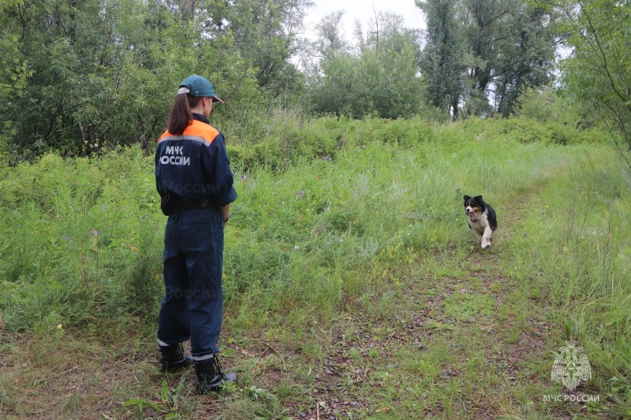

Этой осенью в лесах Красноярского края потерялись более 20 человек. В большинстве случаев это граждане пенсионного или предпенсионного возраста. Они зачастую слишком уверены в своих силах, потому что ходили в лес уже тысячу раз и никогда не терялись. А вот на тысячу первый заблудились.
В Единую Дежурно Диспетчерскую Службу Красноярского края от населения каждый день поступают сообщения о гражданах, заблудившихся в лесах Березовского района. Люди часами не могут выбраться из леса самостоятельно. Для поисков применяется вертолет Ми-8 Красноярского комплексного авиационно-спасательного центра МЧС России. Обследуются десятки километров лесного массива. Также привлекаются наземные группы и поисковики на лодках.
Собираясь в лес, чтобы не попасть опасную для жизни ситуацию, придерживайтесь следующих рекомендаций:

-по возможности не отправляйтесь за грибами в одиночку;
-научитесь пользоваться компасом, изучите основные правила ориентирования в лесу;
-обращайте внимание на погодные условия - в пасмурную погоду поход лучше отложить;
-надевайте удобную, непромокаемую одежду и обувь ярких цветов. Не надевайте одежду камуфляжных цветов – ее плохо видно в лесу.
-возьмите с собой компас, полностью заряженный телефон, запас воды, продуктов, лекарства, нож, карту района, куда направляетесь;
-обязательно сообщите родственникам, знакомым о предполагаемом маршруте, продолжительности похода, своевременно информируйте их об изменении своих планов;
-прежде чем углубиться в лес, обратите внимание на солнце, запомните, с какой стороны оно расположено: если солнце справа, то при выходе в том же направлении из леса нужно, чтобы оно оказалось слева.

Если вы заблудились, попытайтесь связаться со спасателями по телефону 112. Если связи нет – оставайтесь на месте и ждите помощи. Постоянно перемещающиеся «потеряшки» затрудняют свои поиски.

***************************************************************

Сентябрь – время подготовки печи к зимнему сезону

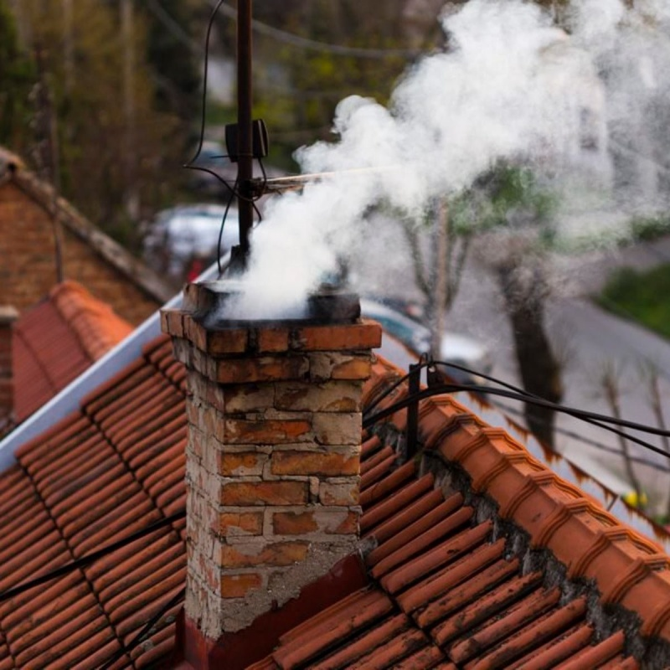

Государственные пожарные инспекторы напоминают, что готовить печи к осенне-зимнему сезону нужно заранее.

Так, 10 сентября в пгт Кедровый Емельяновского района загорелся одноэтажный жилой дом. Огонь повредил обрешетку кровли на площади 15 кв. м. Загорание тушили 4 человека и 2 единицы техники. Погибших и травмированных нет.

В Железногорске 9 сентября вечером поступило сообщение о пожаре в жилом доме. На момент прибытия подразделений шел дым из окна второго этажа дома, хозяева эвакуировались самостоятельно, пострадавших нет. В результате огнем уничтожено внутреннее имущество на втором этаже, закопчены стены и потолок. На тушении работали 3 единицы техники, 10 человек личного состава.

Предварительные причины обоих пожаров – нарушения при эксплуатации печного отопления.

Минувшим летом зарегистрированы «печные» пожары со смертельным исходом.
17 июля ночью в СНТ «Веснянка» Емельяновского района загорелся садовый дом на площади 40 кв. м. С огнем боролись 12 человек и 4 единицы техники. Под обрушившимися конструкциями обнаружены мужчина и женщина.

15 июля в с. Сереж Назаровского района в результате пожара в одноэтажном жилом доме на площади 56 кв. м погибли двое взрослых. Загорание тушили 12 человек и 4 единицы техники. Пожар произошел поздним вечером.

Чтобы не стать жертвой собственной печи, заранее подготовьте ее к будущим холодам.

Обязательно побелите печь. На белом цвете хорошо видны прогары и трещины, которые необходимо будет замазать. Для ремонта необходимо пригласить квалифицированного специалиста. Нанимать соседа, который якобы «лучше знает», не стоит. Когда ваш дом сгорит, вы не сможете доказать его вину.

Очистку от сажи дымоходов и дымовых труб печей производите перед началом отопительного сезона и через каждые три месяца в течение всего отопительного сезона. Для печей и очагов непрерывного действия срок очистки дымоходов устанавливается один раз в два месяца.

Около каждой печи на сгораемом или трудно сгораемом полу должен быть прибит притопочный металлический лист размером не менее 70х50 см.

Поверхности печей и дымоходов необходимо систематически очищать от пыли и других горючих отходов.

Запрещается применять для розжига печей бензин, керосин и другие легковоспламеняющиеся жидкости, перекаливать печи, а также сушить дрова, одежду и другие горючие материалы на печах и возле них.

Не допускается оставлять без присмотра топящиеся печи, а также поручать надзор за ними малолетним детям.

ВНИМАНИЕ!
С номерами информационной газеты «Ведомости органов местного самоуправления» можно ознакомиться на официальном сайте администрации Маганского сельсовета www.magansk.ru

Периодическое печатное издание нормативных правовых актов органов местного самоуправления Маганского сельсовета.
Учредитель Маганская сельская администрация, Красноярский край, Березовский район. с. Маганск, ул. Лесная, 1 «А».
Ответственный за выпуск Шкутина Л. В. . тел. 9-62-41
Газета выходит не реже одного раза в три месяца. Тираж периодического печатного издания 20 экз.
Распространяется бесплатно.
Газета основана 22 ноября 2005 года

